**Пупушко Ян Игнатов (Pupuszko Jan)**

24 февраля 1790 г – крещение (НИАБ 136-13-894, лист 9, №15/1790-р (ориг)), (РГИА 823-2-18, лист 239об,№8/1790-р (коп)).

**НИАБ 136-13-894:** Лист 9. **Метрическая запись №15/1790-р (ориг).**

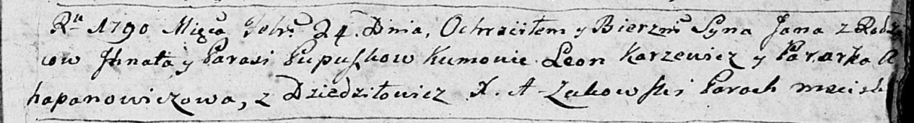

Дедиловичская Покровская церковь. 24 февраля 1790 года. Метрическая запись о крещении.

Pupuszka Jan – сын родителей с деревни Дедиловичи.

Pupuszka Jhnat – отец.

Pupuszkowa Parasia – мать.

Karżewicz Leon - кум.

Ahapanowiczowa Paraska - кума.

Żukowski A. – ксёндз, администратор церкви Мстижской.

**РГИА 823-2-18:** Лист 239об. **Метрическая запись №8/1790-р (коп).**

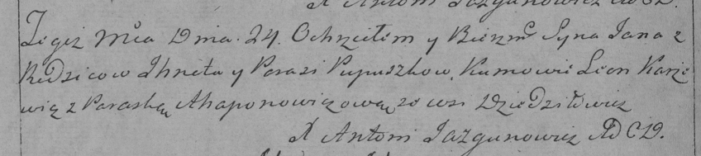

Дедиловичская Покровская церковь. 24 февраля 1790 года. Метрическая запись о крещении.

Pupuszko Jan – сын родителей с деревни Дедиловичи.

Pupuszko Jhnat – отец.

Pupuszkowa Parasia – мать.

Karżewicz Leon– кум.

Ahapanowiczowa Paraska- кума.

Jazgunowicz Antoni– ксёндз.